荆门中石油昆仑燃气有限公司
专 题 会 议 纪 要

（2）

规划开发部 2023年3月10日

优化营商环境专题会议纪要

为全面落实国家、省市深化“放管服”改革和优化营商环境的相关部署，提升荆门市用气服务质量和效率，进一步提高用户满意度和获得感，2023年3月10日下午14:30分，公司总经理黄波在四楼会议室组织召开公司优化营商环境专题会议，会议听取了规划开发部关于近期优化营商环境工作的进展情况和拟将工商企业用户获得用气“11000”流程措施升级优化为“1.5”流程的汇报，经公司专题会议研究，同意按照《2023年荆门市营商环境大幅改善年工作方案》“荆优化〖2023〗2号”的相关要求，将原荆门中石油昆仑燃气有限公司工商企业用户获得用气“11000”流程优化升级为企业用户获得用气“1.5”流程。
一、企业用户获得用气红线外工程“1.5”流程措施
（一）提前主动获取用户信息
1.客户经理与市自然资源和规划局及各园区企业服务专班对接，建立微信群，了解招商引资动态。
2.做好落地项目的跟踪，及时接收掌握落地项目名称、联系人、落地时间、落地位置、建设进度、拟投产时间、是否需要天然气、政府包联领导等信息，根据用户需求提前谋划布局项目周边区域管网，为用户后续获得用气接入作好准备。
（二）提前做好红线外供气工程施工
1.提前建设园区天然气主管道。根据园区道路建设计划，跟进园区天然气主管道的建设，做到天然气主管道与园区道路同步规划、同步施工、同步验收投产。
2.提前做好连接用户红线外天然气支管建设。在用气项目建设的同时，与政府对接建设红线外天然气管道，并将燃气输送到红线内外交接处。该工程由政府出资建设，用户不用掏钱，实现0投资。
（三）指导用户做好红线内用气工程建设
1.在用户项目建设期间，燃气公司指导用户建设红线内用气工程，既可用户自行建设，也可委托燃气公司建设。
2.用户选择自行委托具有相应资质的企业负责实施红线内用气工程建设的，燃气公司告知建设流程、通气手续及后期运行注意事项，参与红线内用气工程验收。
3.用户选择委托燃气公司建设的，燃气公司为用户提供方案设计、工程施工、行政审批手续办理、竣工验收、建档立户等“一站式”代建服务模式。双方签订委托建设合同，按照合同约定完成红线内用气工程建设并组织验收。
（四）1个流程完成通气
用户红线内用气工程建设具备通气条件后，燃气公司根据企业需求随时安排人员上门实施开阀通气服务，1个流程完成通气。
（五）用气申请0资料
用气申请所需资料由燃气公司从网上获取，用户无需单独提供。
（六）获得用气0跑腿
从项目落地开始，燃气公司主动上门服务解决用气所有问题，用户无需跑腿。
（七）获得用气0费用
红线外工程政府出资，用户零费用。
（八）0.5个工作日完成开阀通气
用户红线内用气工程建设具备通气条件后，燃气公司根据企业需求随时安排人员上门实施开阀通气服务，0.5个工作日完成开阀通气。
二、相关工作要求
（一）规划开发部为公司优化营商环境和工商企业获得用气“1.5”流程牵头部门，负责为客户提供报装“一站式服务”。
（二）为明确责任，严格执行客户经理制和限时办结制度。公司对特许经营权范围按区域进行划分，指定对应网格的“客户经理”，实行网格化客户经理制，各网格客户经理为各自网格内用户提供“一对一”服务、保姆式服务、全过程服务。客户经理履行并提供预约上门服务制，在用户通过线上、电话或线下营业厅报装后，对应网格客户经理需提前与用户预约上门时间和确定办结地点，限时办结相关业务。承办客户诉求须将事项办理进度及时反馈给客户，同时将信息反馈至受理部门，严格执行限时办结制度，规定一般事项24小时内反馈，复杂事项3个工作日内反馈，重大事项按公司办公会精神落实。
（三）客户经理负责各自分管区域客户的对接，了解各类客户的诉求，对客户所提出各类诉求的办理，跟踪问题解决进度，督促有关部门落实相关工作职责，向客户反馈有关信息直到问题妥善解决。在用户获得用气业务办结后实施二次回访制度，负责收集和完善客户各类信息资料，同时开展“客户满意度”调查，征求客户对公司和各客户经理“一站式服务”的满意度测评，作为对客户经理工作进行日常监督和考核的依据。
（四）公司所有部门所有人员均为优化营商环境对外服务负责人，受理用户咨询时采取首问负责制，不得推萎扯皮，应将公司工作流程一次性告知用户，让用户在用气中无忧，为用户提供周到服务，缔造公司品质服务形象。
三、该流程从下发之日起开始实施。

附件：企业用户获得用气红线外工程“1.5”流程

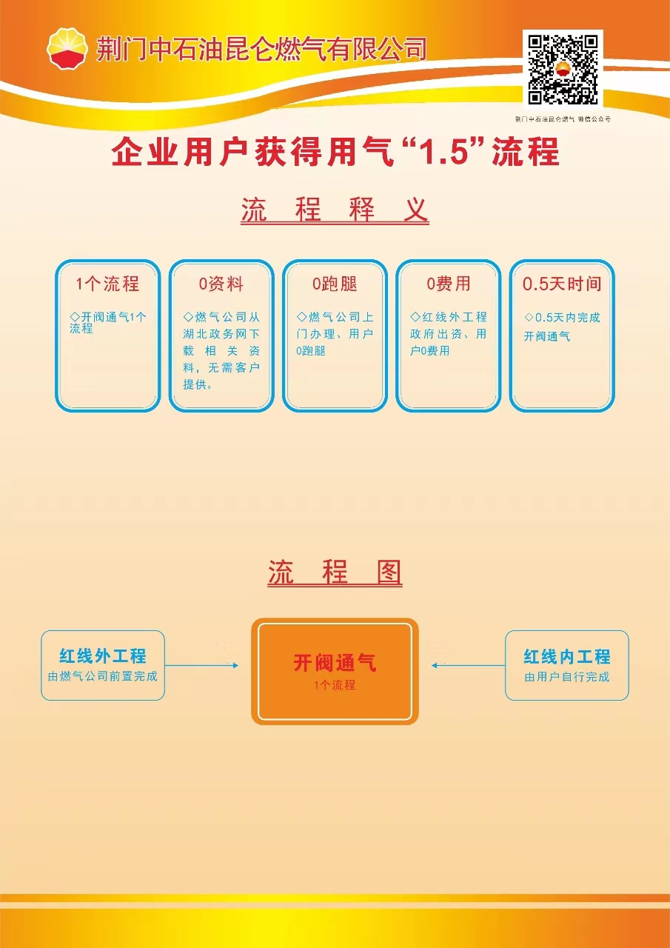

参加会议人员：黄 波、徐 斌、袁洪波、李 洪、裴 励、廖朝雄、胡兴洲、吴红艳、翟跃辉、刘海廷、万鹏飞、向丁、邓恒
抄送：公司领导、参会人员。存档（1） （共印14份）
签发：黄波 整 理：万鹏飞

